Tutorial Recovery + cabo Serial no Azamerica S1005 HD
Data:26/12/2015.
WWW.PORTALDOSDECOS.COM.BR
Curta abaixo o Tutorial completo de como fazer recovery Azamerica s1005 HD
LOADER S1005

ATUALIZAÇÃO ANTIGA S1005.

Depois Atualiza via USB com a NOVA
( TEM DUAS RECENTES COLOCA A QUE NÃO DER FALHA)

Pessoal durante o recovery no S1005 aparecer a mensagem de erro
Caso travar e aparece a msg: SW is wrong, please download again!
APERTA A TECLA USB E COLOCA ATUALIZAÇÃO ANTERIOR A ESTA QUE DEU ERRO
PARA FAZER O CABO RS232
Você vai precisar de:
- Cabo de cd-rom ou dvd.
- Alicate de corte.
- Estilete.
- Alfinete, agulha ou um clips "afiado".
O cabo de cd-rom, pode ser pedido em qualquer loja de informática.
A loja está fechada? Retire de seu computador
Observe que nos interessa as duas pontas com os conectores pretos.
Aquele conector branco não vai nos servir e vamos retirar ele com o alicate de corte:
Aí, precisamos tirar os encaixes destes conectores, com um estilete:
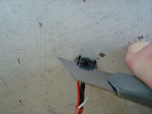
Tire dos 2 lados, dos 2 conectores. Vai ficar assim:
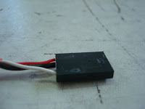
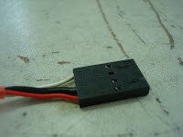
Observe na figura acima que o fio vermelho é o da extremidade e o preto está ao lado dele. precisamos inverter estes 2 fios. Para isso, observe na figura acima que existem umas "linguetas" que prendem os fios. Precisamos pressionar estas linguetas enquanto puxamos os fios para eles saírem, assim:
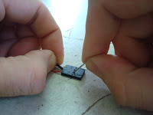
Pode ser que no seu cabo, as cores dos fios mudem. Mas é só inverter os fios que estão um ao lado do outro, pois o terceiro fio (que não vamos mexer) é afastado e tem um espaço entre os demais. Para colocar de volta os fios, devidamente invertidos, devemos endireitar as linguetas, assim:
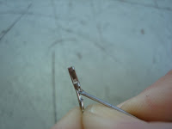
Ai, colocamos os fios invertidos. Olha como ficou:
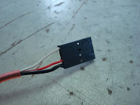
Este procedimento de inversão deverá ser feito em somente um dos lados do cabo. Deixe o outro como está!
Agora, olhe atrás do seu micro para localizar a saída serial É aquele conector embaixo do conector roxo:
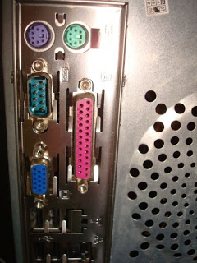
Coloque um dos lados do cabo que você confeccionou nesta saída, mas cuidado para não forçar muito. Coloque desta maneira:
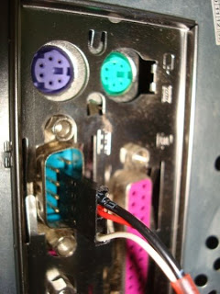
E no deco, sem forçar também, coloque assim:

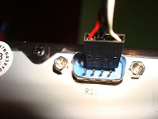

Pronto! É só fazer o recovery. Não ficou bonito, mas funciona para emergências!
TESTANDO SEU CABO
1 - Esqueça seu deco. Deixe ele num canto até acabar este procedimento.
2 - Corte um pequeno pedaço de fio e desencape as pontas, assim:
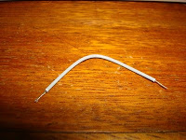
3 - Coloque o cabo serial no micro, normalmente. Na ponta que ficou solta, coloque o fio que você cortou nos pinos 2 e 3. Isto vai criar o chamado "loopback", fazendo com que toda a comunicação de saída entre automaticamente pelo outro pino. Vai ficar assim:

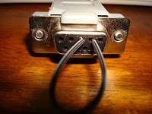
4 - Baixe um programa de teste de serial, como este: Loopback. Pode ser qualquer um que você goste, estou apenas sugerindo este que costumo usar.
5 - Rode o programa. Uma janela assim se abrirá:

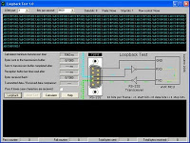
LINK PARA BAIXAR O LOOPBACK
6 - Clique no botão Loopback e os dados enviados aparecerão na parte de baixo da tela, assim:
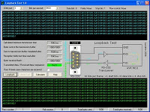

Se não aparecerem dados na parte de baixo, é sinal que a porta serial não está funcionando ou o loopback não ficou bem fixo. Verifique se o fio que você colocou nos pinos 2 e 3 se não está solto.
É interessante que você teste até a velocidade de 115.200. Troque a velocidade onde está escrito Bits per second. Não se preocupe se houver erro acima de 115.200, pois estas velocidades só são possíveis com portas serias específicas.
Depois que você tiver certeza que o cabo funciona, retire o fio dos pinos 2 e 3 e coloque o cabo serial no seu deco. Com isso, você elimina a dúvida se o cabo está bom ou não.

